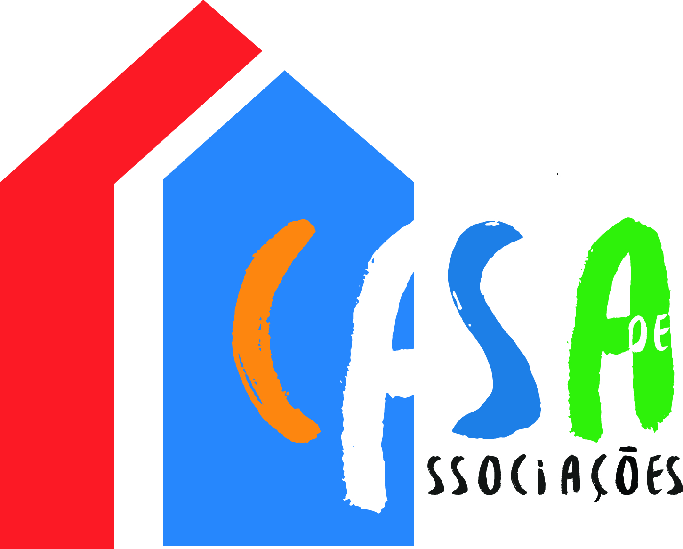

CASA DE ASSOCIAÇÕES DO
CENTRO DE JUVENTUDE DE LISBOA

Direção Regional de Lisboa e Vale do Tejo do IPDJ, I.P.

REGULAMENTO DE UTILIZAÇÃO

Normas Gerais

Artigo 1º

- O presente regulamento estabelece as normas que definem os direitos e deveres dos utilizadores dos espaços disponibilizados pelo Instituto Português do Desporto e Juventude I.P. designado daqui em diante por IPDJ, Centro de Juventude de Lisboa da Direção Regional de Lisboa e Vale do Tejo, designado por CJL/DRLVT daqui em diante, ao abrigo do Protocolo de Cedência Precária de Utilização de Instalações do designado “Casa de Associações”.

- “Casa de Associações” é um espaço a utilizar pelas entidades que desenvolvem atividades em parceria com o IPDJ/CJL/DRLVT na área da Juventude e que desempenham a sua atividade a título individual, para utilização temporária com vista ao desenvolvimento das suas atividades.

Artigo 2º

- O presente regulamento aplica-se à “Casa de Associações” do Centro de Juventude de Lisboa.

- A “Casa de Associações” do Centro de Juventude de Lisboa/DRLVT está organizada de acordo com a modalidade estabelecida por deliberação do Conselho Diretivo do IPDJ, I.P., sob proposta da Diretora Regional de Lisboa e Vale do Tejo do IPDJ, nos seguintes termos:

  - Atelier Associativo – Espaços em sala partilhada para acolher entidades que desenvolvam atividades em parceria com o IPDJ/CJL/DRLVT na área da Juventude.

- O horário de funcionamento da “Casa de Associações” de Lisboa será acordado entre o CJL/ DRLVT e os utilizadores tendo em conta a disponibilidade dos serviços.

Direitos dos Utilizadores
Artigo 3º

Os utilizadores têm direito a:
  - Usar, o espaço físico disponibilizado, correspondente à “Casa de Associações”;

  - Usar o mobiliário e equipamento disponibilizado, secretárias, mesas, cadeiras, armários, discriminado em anexo ao contrato de utilização celebrado com o IPDJ;

  - À receção da correspondência, a qual é efetuada pelo IPDJ/CJL/DRLVT e entregue ao utilizador;

Obrigações dos Utilizadores
Artigo 4º

  - Os utilizadores, estão obrigados a:
- Não efetuar qualquer alteração do espaço, sem prévio consentimento do IPDJ;
- Não utilizar o espaço para fim diverso daquele a que se destina;
- Informar por escrito os serviços do IPDJ, sobre anomalias de funcionamento e a não utilização do espaço;
- Efetuar o pagamento da retribuição financeira definida;
- Suportar os encargos com a reparação de equipamentos e estruturas físicas desde que a responsabilidade seja imputável aos utilizadores;
- Participar em reuniões quando convocados pela Diretora Regional de Lisboa e Vale do Tejo do IPDJ;
- Colaborar nas iniciativas do Centro de Juventude de Lisboa/DRLVT do IPDJ, sempre que possível e solicitado;
- Manter os equipamentos sob sua guarda em boas condições, assegurando a manutenção e segurança do espaço e bens;
- Garantir que as atividades desenvolvidas no espaço disponibilizado não perturbem o normal funcionamento dos restantes serviços instalados no mesmo edifício.

Compensação Financeira
Artigo 5º

- Como contrapartida pela utilização dos Espaços Associativos, a compensação financeira correspondente a cada espaço será a seguinte (valores mensais com IVA incluído à taxa legal em vigor):
- Espaço Associativo 1 - 370,00€
- Espaço Associativo 2 - 123,00€
- Espaço Associativo 3 - 123,00€

- O pagamento da compensação financeira é efetuado até ao dia 8 do mês a que disser respeito.
- Os valores fixados no número anterior podem ser alterados anualmente por deliberação do Conselho Diretivo do IPDJ;

Disposições Finais
Artigo 6º

- Verificando-se o incumprimento das disposições do presente regulamento de utilização, tal implica a rescisão imediata do Protocolo de Cedência Precária de Utilização de Instalações, sendo que o IPDJ se reserva o direito de proceder à interrupção do protocolo em qualquer momento.
- Os casos omissos na aplicação do presente regulamento serão resolvidos por deliberação do Conselho Diretivo do IPDJ.

